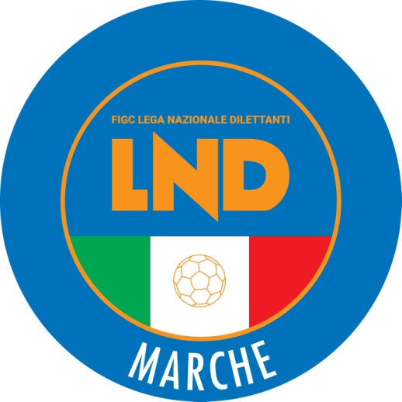 | Federazione Italiana Giuoco Calcio  Lega Nazionale Dilettanti  COMITATO REGIONALE MARCHE  Via Schiavoni, snc - 60131 ANCONA  CENTRALINO: 071 285601 - FAX: 071 28560403  sito internet: www.figcmarche.it  e-mail: crlnd.marche01@figc.it  pec: marche@pec.figcmarche.it
Stagione Sportiva 2023/2024

Comunicato Ufficiale N° 96 del 20/11/2023

SOMMARIO

SOMMARIO 1
COMUNICAZIONI DELLA F.I.G.C. 1
COMUNICAZIONI DELLA L.N.D. 1
COMUNICAZIONI DEL COMITATO REGIONALE 1
NOTIZIE SU ATTIVITÀ AGONISTICA 1

COMUNICAZIONI DELLA F.I.G.C.

COMUNICAZIONI DELLA L.N.D.

COMUNICAZIONI DEL COMITATO REGIONALE

COMUNICAZIONE
Nel presente Comunicato Ufficiale sono inseriti i risultati ed i provvedimenti disciplinari relativi alle gare del Campionato di Eccellenza, in cui ci sono Società impegnate in gara di recupero programmata nella giornata di mercoledì 22.11.2023.
I risultati ed i provvedimenti disciplinari relativi a tutte le altre gare saranno inseriti in CU che verrà pubblicato mercoledì 22.11.2023.

NOTIZIE SU ATTIVITÀ AGONISTICA
ECCELLENZA
RISULTATI

RISULTATI UFFICIALI GARE DEL 19/11/2023
Si trascrivono qui di seguito i risultati ufficiali delle gare disputate

GIRONE A - 11 Giornata - A
CASTELFIDARDO S.S.D. ARL | - CIVITANOVESE CALCIO | 1 - 1
JESI | - LMV URBINO CALCIO | 1 - 1

GIUDICE SPORTIVO
Il Giudice Sportivo Avv. Agnese Lazzaretti, con l'assistenza del segretario Angelo Castellana, nella seduta del 20/11/2023, ha adottato le decisioni che di seguito integralmente si riportano:
GARE DEL 19/11/2023
PROVVEDIMENTI DISCIPLINARI
In base alle risultanze degli atti ufficiali sono state deliberate le seguenti sanzioni disciplinari.
CALCIATORI ESPULSI
SQUALIFICA PER UNA GARA EFFETTIVA
TRUDO KEVIN OLIVIER | (JESI)
CALCIATORI NON ESPULSI
AMMONIZIONE CON DIFFIDA (IV INFR)
IMBRIOLA VINCENZO | (CASTELFIDARDO S.S.D. ARL) |  | DALLA BONA DANIELE | (LMV URBINO CALCIO)
AMMONIZIONE (III INFR)
FABBRI GIANMARCO | (CASTELFIDARDO S.S.D. ARL) |  | PASSALACQUA MARCO | (CIVITANOVESE CALCIO)
RUGGERI FEDERICO | (CIVITANOVESE CALCIO) |  | ESPOSITO GIOVANNI | (LMV URBINO CALCIO)
GIUNCHETTI ENRICO | (LMV URBINO CALCIO) |  | SARTORI MATTEO | (LMV URBINO CALCIO)
AMMONIZIONE (II INFR)
BRACONI LORENZO | (CASTELFIDARDO S.S.D. ARL) |  | MIOTTO ALESSANDRO | (CASTELFIDARDO S.S.D. ARL)
BECKER PABLO IGNACIO | (CIVITANOVESE CALCIO) |  | PAOLUCCI MICHELE | (CIVITANOVESE CALCIO)
BELKAID YASSINE | (JESI) |  | PESARESI ALESSANDRO | (JESI)
ZANDRI DAVIDE | (JESI)
AMMONIZIONE (I INFR)
DOMIZI JACOPO | (CIVITANOVESE CALCIO) |  | BAAH DONKOR GODFREY | (JESI)

IL SEGRETARIO IL GIUDICE SPORTIVO
F.to Angelo Castellana F.to Agnese Lazzaretti

Le ammende irrogate con il presente comunicato dovranno pervenire a questo Comitato entro e non oltre il 30/11/2023.

Pubblicato in Ancona ed affisso all’albo del Comitato Regionale Marche il 20/11/2023.

Il Segretario  (Angelo Castellana) | Il Presidente  (Ivo Panichi)

